-- Часть для карты
WalkScore – метрика, принимающая значения от 1 до 100, которая показывает уровень «пешеходности» улицы, то есть то, насколько она привлекательна для прогулок. Этот параметр учитывает разнообразие точек притяжения ( магазинов, ресторанов, кафе,парков и.т.д), а также плотность и связанность улиц – чем их больше, тем район более пешеходный. Урбанисты считают, что пешеходность напрямую связана с экономической активностью района, развитостью общественных связей и безопасностью в нем - красочные фасады первых этажей и неспешно двигающиеся толпы привлекают в район еще больше людей и бизнесов, а значит и денег, которые одни тратят на покупки, а другие на аренду жилья или офиса.
-- Методология
Для расчета скора для Москвы были использованы датасеты с datamos.ru с магазинами ( продуктовые и непродуктовые, исключая ТЦ), кафе и ресторанами, парками, туристическими и спортивными объектами, школами и университетами, а также загружена сетка улиц с OSM.
Метрика был посчитана для центров сетки гексагонов радиусом 174 м, покрывающей Москву.
Расчет был произведен по методологии с официального сайта: http://pubs.cedeus.cl/omeka/files/original/b6fa690993d59007784a7a26804d42be.pdf. Получились следующие шаги :
- Выбрать категории точек притяжения и суммарный вес каждой категории в общей оценке
- Для каждой категории определить количество учитываемых объектов ( например учитывалось до 10 ресторанов, но 1 туристический или спортивный объект)
Словарь с весами:
amenity_weights = {
"grocery": [3],
"restaurants": [.75, .45, .25, .25, .225, .225, .225, .225, .2, .2],
"shopping": [.5, .45, .4, .35, .3],
"coffee": [1.25, .75],
"park": [1],
"school": [1],
"entertainment": [1]}

- Назначить процент значимости в зависимости от расстояния ( до 5мин пешком – 100%, 30 больше 30 мин пешком – 0 ). Расстояния считались через изохроны, полученные с помощью библиотеки osmnx

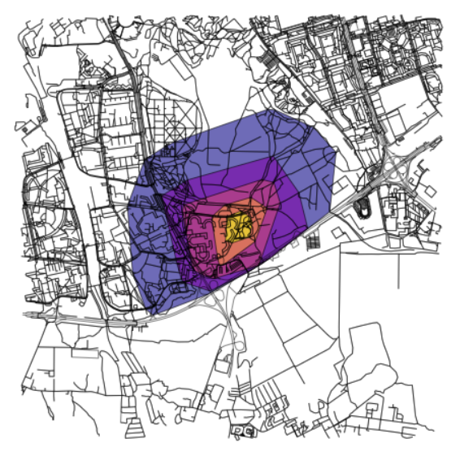
Изохроны пешей доступности для расчета скора
- Перемножить веса в категориях и значимость, суммировать полученные результаты и нормировать от 0 до 100
- Посчитать количество пересечений улиц в радиусе 1 км вокруг и, сопоставив значение с методологией, назначить штраф от 0 до 5, где 5 ставится если пересечений меньше 60, а 0 если больше 200.
- Связать гексагонов с пересекающими их улицами
- Для учета ширины улицы на 10% «оштрафовать» участки, отмеченные в OSM как «trunk»( магистраль)
- Рассчитать медиану, максимальное и минимальное значение для каждой улицы.
В итоге получилось более 8000 скоров на Москву, с минимальным значением 0.5 –на 56 км МКАД и максимальным 95 в районе Патриарших прудов

